GebruikERshandleiding Bestellingssysteem SNel Transport

Contents

Introductie 2

Pagina navigatie 2

Bestelling plaatsen 3

De interface 3

Klant zoeken 3

Product zoeken 4

Bestelling plaatsen 5

Bestellingen weergeven 5

De interface 5

Bestellingen zoeken 6

Status van een bestelling aanpassen 7

Bestelling verwijderen 7

Status van producten in bestelling wijzigen 7

Product verwijderen uit een bestelling 8

Klantmanagement 8

Klant zoeken 8

Adressen van klanten inzien 9

Productmanagement 9

Vrachtwagen management 10

Routebepaling 11

De interface 11

Het routebepaling algoritme 12

# Introductie

Bedankt voor het gebruik van het Bestellingssysteem Snel Transport. De volgende functionaliteiten zijn geimplementeerd:

* Het plaatsen van een bestelling gebaseerd op het huidge klantensysteem en productaanbod.
* Het zoeken van nieuwe geplaatste bestellingen.
* Het aanpassen van de status van een bestelling.
* Het verwijderen van bestellingen.
* De status van een product binnen een bestelling wijzigen.
* Producten binnen een geplaatste bestelling kunnen worden verwijderd.
* Het zoeken van klanten binnen het klantenbestand.
* Het zoeken van producten binnen het de producteninventaris.
* Het zoeken van vrachtwagens.
* Het berekenen van een route gebaseerd op hoogstens 10 bestellingen op een datum.
* Het inzien van berekende routes.

## Pagina navigatie

Voor het navigeren tussen de verschillende pagina’s kunt u altijd de knoppen boven aan elke pagina gebruiken



Figuur 1: Pagina navigatie knoppen

Door op *Bestellingen* te klikken komt u bij het scherm waar u bestellingen kunt plaatsen. Wanneer u uw muis boven deze knop houdt verschijnen ook velden om naar het *Bestelling plaatsen* scherm te gaan of naar het *Bestellingen weergeven* scherm, waar u naar navigeert als u deze selecteert. Rechts van de *Bestellingen* knop vindt u onder *Management* een dropdown menu voor managementtaken. Hier kunt u navigeren naar *Klantmanagement, Productmanagement* en *Vrachtwagenmanagement.* Tenslotte brengt de knop *Routebepaling* u naar de pagina waar u routes kunt inzien.

# Bestelling plaatsen

## De interface

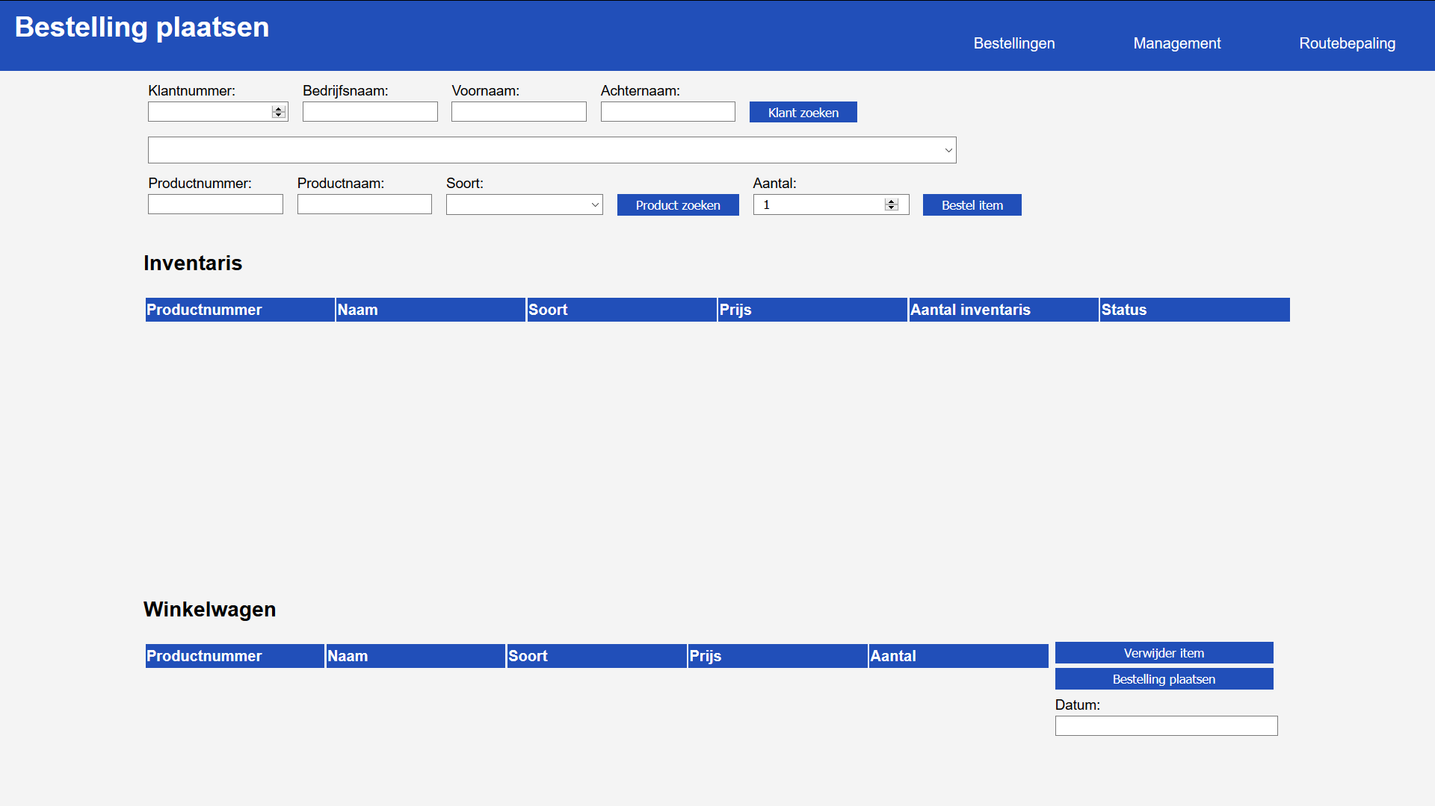

Figuur 2: De Bestelling plaatsen interface

Wanneer u naar de in interface van de applicatie gaat komt u uit bij het *Bestelling plaatsen* scherm. Om een bestelling te plaatsen in dit scherm zijn er twee gegevens nodig, namelijk de contactgegevens waar de bestelling heen wordt gestuurd en de producten in de bestelling met de bijbehorende aantallen.

## Klant zoeken

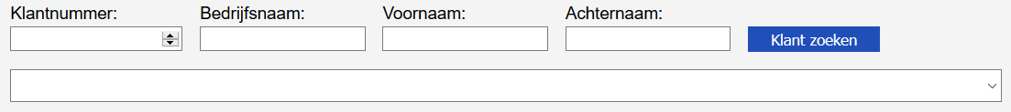

Figuur 3: De klant zoek functionaliteit binnen het plaatsen van een bestelling

Om een klant te selecteren voor een bestelling moet u eerst de juiste gegevens zoeken vanuit het klantenbestand. Vervolgens klikt u op de knop *Klant zoeken*, waardoor er in het dropdown menu alle klanten verschijnen met locaties die al uw zoeken termen matchen. De geselecteerde klant in het dropdownmenu is de klant waar de bestelling naar toe zal gaan. U kunt op meerdere manieren naar klantengegevens zoeken:

* *Zoeken op klantennummer.* Omdat elke klant een uniek klantennummer heeft zal het zoekresult hoogstens een klant zijn.
* *Zoeken op bedrijfsnaam*. Als u alleen op bedrijfsnaam zoekt krijgt u alle locaties van alle bedrijven met uw zoekterm in de naam te zien, met alle bijbehorende contactgegevens.
* *Zoeken op voornaam.* Het resultaat laat alle klanten zien met die uw zoekterm in de voornaam hebben.
* *Zoeken op achternaam.* Het resultaat laat alle klanten zien met die uw zoekterm in de achternaam hebben.

Het is ook mogelijk om te zoeken op een combinatie van termen. Dit resulteerd in alle klanten die matchen met al uw zoektermen. Alle niet ingevoerde velden worden genegeerd bij een zoekopdracht. Als u de opdracht geeft om te zoeken zonder ingevulde zoektermen dan krijgt u alle klanten in uw klantenbestand te zien.

## Product zoeken

Om een product te kunnen toevoegen aan een bestelling moet u eerst het product zoeken vanuit uw productenbestand. Het zoeken van producten kunt u doen aan de hand van meerdere zoekopdrachten. Na het invullen van uw zoektermen kunt u op de knop *Product zoeken* klikken, zodat alle producten die uw zoekopdracht matchen verschijnen in de tabel onder de *Inventaris* sectie.

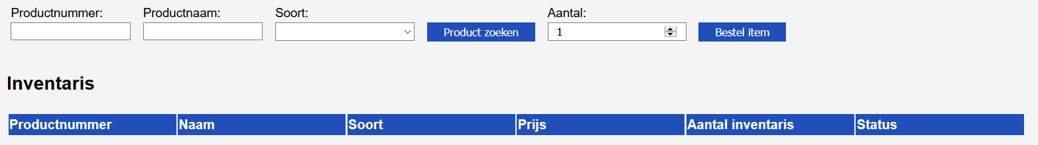

Figuur 4: Producten zoeken

U kunt naar product zoeken aan de hand van verschillende zoektermen:

* *Zoeken op productnummer.* Wanneer u zoekt op productnummer krijgt u alle producten met uw zoekterm als deel van het productnummer.
* *Zoeken op productnaam.* Wanneer u zoekt op productnaam krijgt u alle met uw zoekterm in de naam.
* *Zoeken op soort.* Elk product heeft nu een soort. Dit kan zijn *Displays, Keyboards, Laptops, Mouse, Network, Storage* of *Tablets*. Door in het dropdown menu de soort te selecteren krijgt u alle producten van deze categorie.

Het is mogelijk om meerdere zoektermen te combineren. Lege velden worden niet meegenomen in het zoekcriterium. Als u op *Product zoeken* klikt zonder een zoekopdracht krijgt u al uw producten te zien.

## Bestelling plaatsen

Als u het juiste product heeft gevonden binnen de inventaris tabel kunt u doormiddel van klikken dit item selecteren. Het geselecteerd product wordt hierdoor blauw gehighlight . Vervolgens kunt u uw gewenste aantal veranderen met behulp van het *Aantal* veld. U kunt nooit meer bestellen van een item dan aanwezig is in de inventaris. Wanneer uw product en het aantal klopt kunt uw deze verplaatsen naar uw winkelwagen door op de knop *Bestel item* te klikken. Hierdoor zal het product in het inventaris met het door uw bestelde aantal verlaagd worden en verschijnen in de winkelwagen tabel. U kunt nu nog meer producten toevoegen aan uw bestelling of verder gaan met het afronden van uw bestelling. Het is ook mogelijk om uw huidige bestelling aan te passen door items van uw bestelling te verwijderen. U kunt het te verwijderen item van uw bestelling highlighten door hierop te klikken. Vervolgens kunt u dit product verwijderen door op de knop *Verwijder item*  te klikken. Wanneer u dit doet worden alle aantallen van dit product in uw winkelwagen toegevoegd aan de *inventaris* tabel. U moet elk product uit uw winkelwagen afzonderlijk verwijderen.

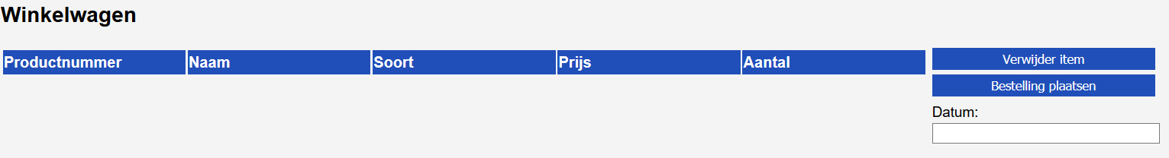

Figuur 5: Winkelwagen

Om uw bestelling af te ronden moet u de datum selecteren waarop uw de bestelling geleverd wilt hebben met behulp van het invoerveld onder datum. U kunt dit doen door de datum in te vullen met het dd-mm-jjj format of door op het veld te klikken, waardoor een interface verschijnt waar u de datum kunt selecteren. Om tenslotte uw bestelling te plaatsen klikt u op de knop *Bestelling plaatsen*. Bij een succesvolle bestelling krijgt u een notificatiescherm en worden alle velden geleegd.

# Bestellingen weergeven

## De interface

Als u onder het *Bestellingen* menu op de knop *Bestelling weergeven* klikt komt u bij de interface om alle geplaatste bestellingen te zien. Verder kunt u ook de status van een bestelling hier aanpassen, bestellingen verwijderen, status van een product in een bestelling wijzigen en een product verwijderen uit te bestelling

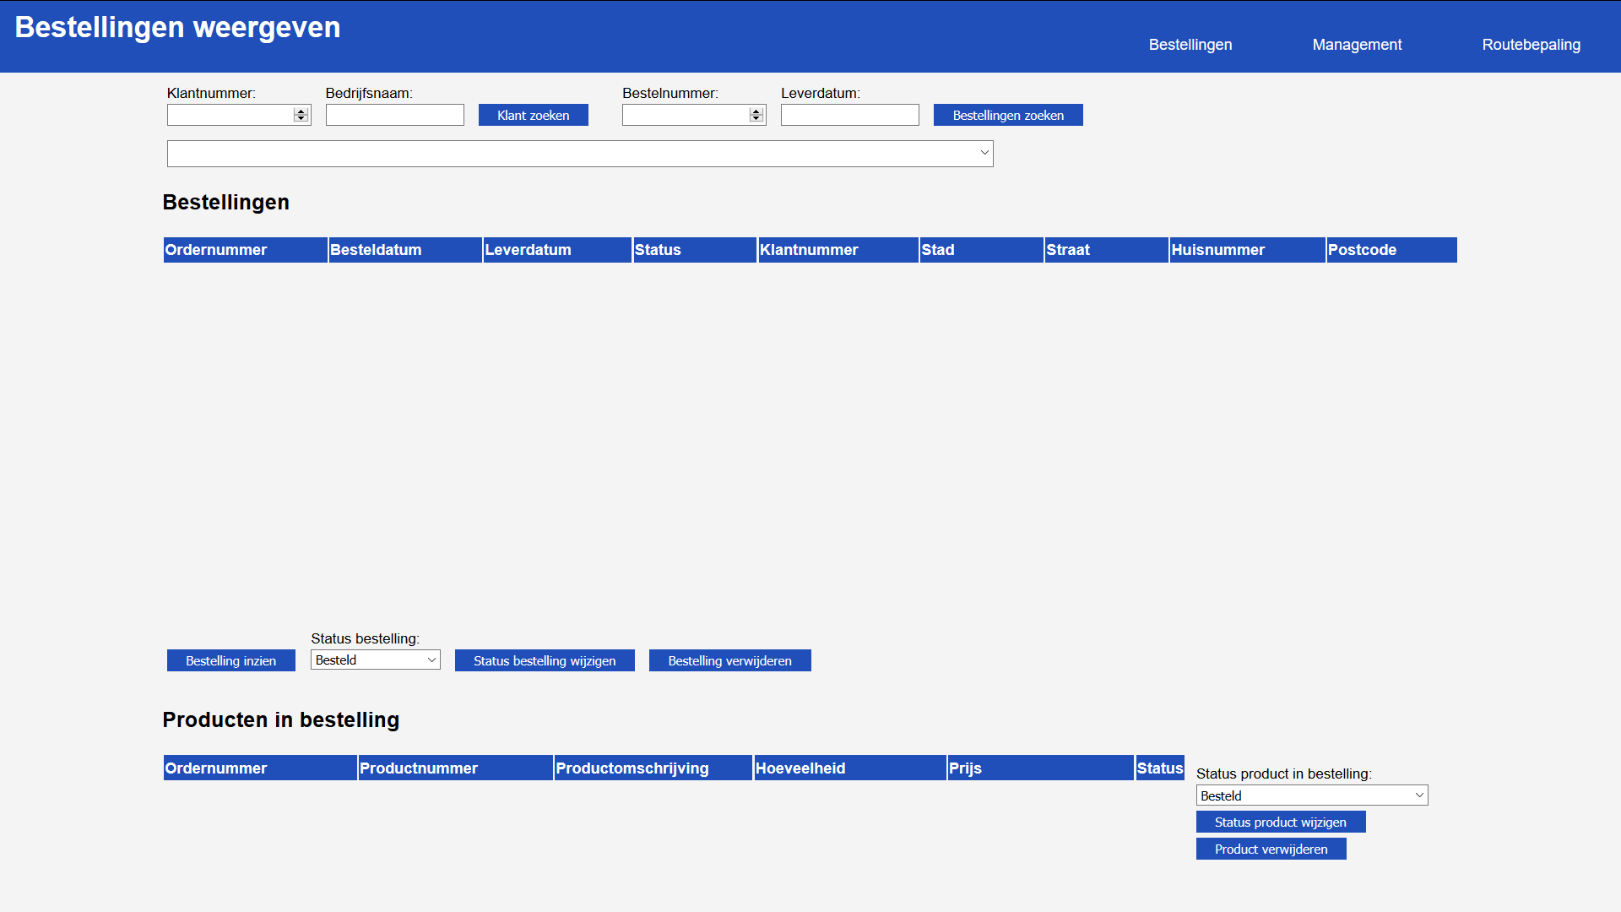

Figuur 6: De Bestelling weergeven interface

## Bestellingen zoeken

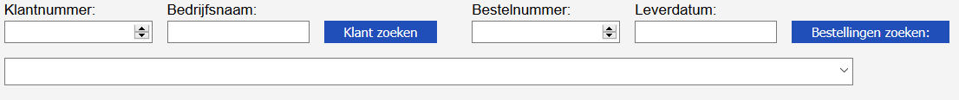

Figuur 7: Velden voor het zoeken van een bestelling

U kunt op drie manieren binnen uw bestellingen zoeken:

* *Zoeken op contactpersoon*: Als u de bestellingen wilt zien van een enkele klant kunt u het klantnummer van deze klant invullen en klikken op de knop *Klant zoeken* hierdoor verschijnt onder in het dropdown menu de contactgegevens van deze en klant en door op B*estellingen zoeken* te klikken krijgt u alle bestellingen te zien van deze klant. Het is ook mogelijk om eerst alle klanten binnen een bedrijf te zien door onder alleen onder *Bedrijfsnaam* een zoekterm mee te geven. Hierdoor krijgt u alle klanten met uw zoekterm in de bedrijfsnaam. Vervolgens moet u eerst in het dropdown menu de contactpersoon selecteren en op *Bestellingen zoeken* klikken om alle bestellingen van de klant te zien.
* *Zoeken op bestelnummer*: Elke bestelling krijgt een uniek bestelnummer. Om snel een enkele bestelling weer te geven kunt u dit nummer invullen en klikken op *Bestelling zoeken*. Hierdoor krijgt u hooguit een bestelling te zien, die hoort bij het bestelnummer.
* *Zoeken op leverdatum*:Als u een overzicht wilt van alle bestellingen op een enkele dag kunt u deze dag invullen in het *leverdatum* veld, of klikken op het invoerveld, waardoor een interface verschijnt voor het invoeren van de datum. Vervolgens krijgt u wanneer u op *Bestelling zoeken* klikt alle bestellingen te zien die geleverd worden op de geselecteerde datum.

Het is mogelijk om alle bestellingen te zien door op *Bestelling zoeken*  te klikken zonder zoekcriteria.

## Status van een bestelling aanpassen

Wanneer een bestelling geplaatst wordt dan heeft deze de status *Besteld*. Wanneer de route bekend is voor deze bestelling wordt de status veranderd in *Wordt bezorgd*. Deze status kan handmatig aangepast worden. Verder kan de status ook op *Deels bezorgt* worden gezet, voor wanneer niet de gehele bestelling afgeleverd is of op *Bezorgd* voor als de bestelling wel geheel afgeleverd is. Het aanpassen van de status kan door de betreffende bestelling highlighten, door er op te klikken, vervolgens de gewenste status te selecteren in het dropdownmenu onder de *Bestellingen* tabel en vervolgens te klikken op *Status bestelling wijzigen*. Er verschijnt een scherm dat uw nogmaals verteld over uw verandering en de status wordt meteen aangepast in de tabel.

## Bestelling verwijderen

Als u een bestelling wilt verwijderen dan moet u deze eerst opzoeken en vervolgens in de tabel *Bestellingen* highlighten door erop te klikken. Vervolgens kunt u op de knop *Bestelling verwijderen* klikken door hier op te klikken en uw keuze te bevestigen in het verschenen scherm. We raden u aan om de routenavigatie voor deze dag opnieuw uit tevoeren, wat wordt beschreven in de sectie *Routebepaling,* zodat de vrachtwagens korter onderweg zijn.

## Status van producten in bestelling wijzigen

U kunt producten in uw bestelling inzien door deze te selecteren vanuit de *Bestellingen* tabel. Het geselecteerde item wordt blauw gehighlight en door op de knop *Bestelling inzien* te klikken kunt u alle producten in deze bestelling zien in de tabel *Producten in bestelling*. Vervolgens kunt u op producten in de bestelling highlighten door erop te klikken en de status van de producten binnen de bestelling aanpassen door in het rechtermenu de geschikte status te kiezen. Om uw verandering door te voeren klikt u op de knop *Status product wijzigen*. Vervolgens krijgt u een bevestigingsbericht van uw aanpassing en wordt de status aangepast in de tabel.

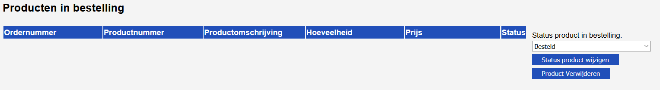

Figuur 8: Tabel voor het inzien van de bestelling

## Product verwijderen uit een bestelling

Wanneer u een item geselecteerd heeft in de *Producten in bestelling* tabel kunt u dit item ook uit de bestelling verwijderen. Dit doet u door het item te highlighten en op de knop *Product Verwijderen* te klikken. U krijgt een scherm waarin u uw keuze moet bevestigen en daarna zal het item uit de bestelling zijn verwijderd. Als dit het enige item was in uw bestelling zal de gehele bestelling geannuleerd worden. Wanneer dit gebeurt raden we aan om de routeberekening voor de datum van deze bestelling te herberekenen, zodat uw vrachtwagens korter rijden.

# Klantmanagement

## Klant zoeken

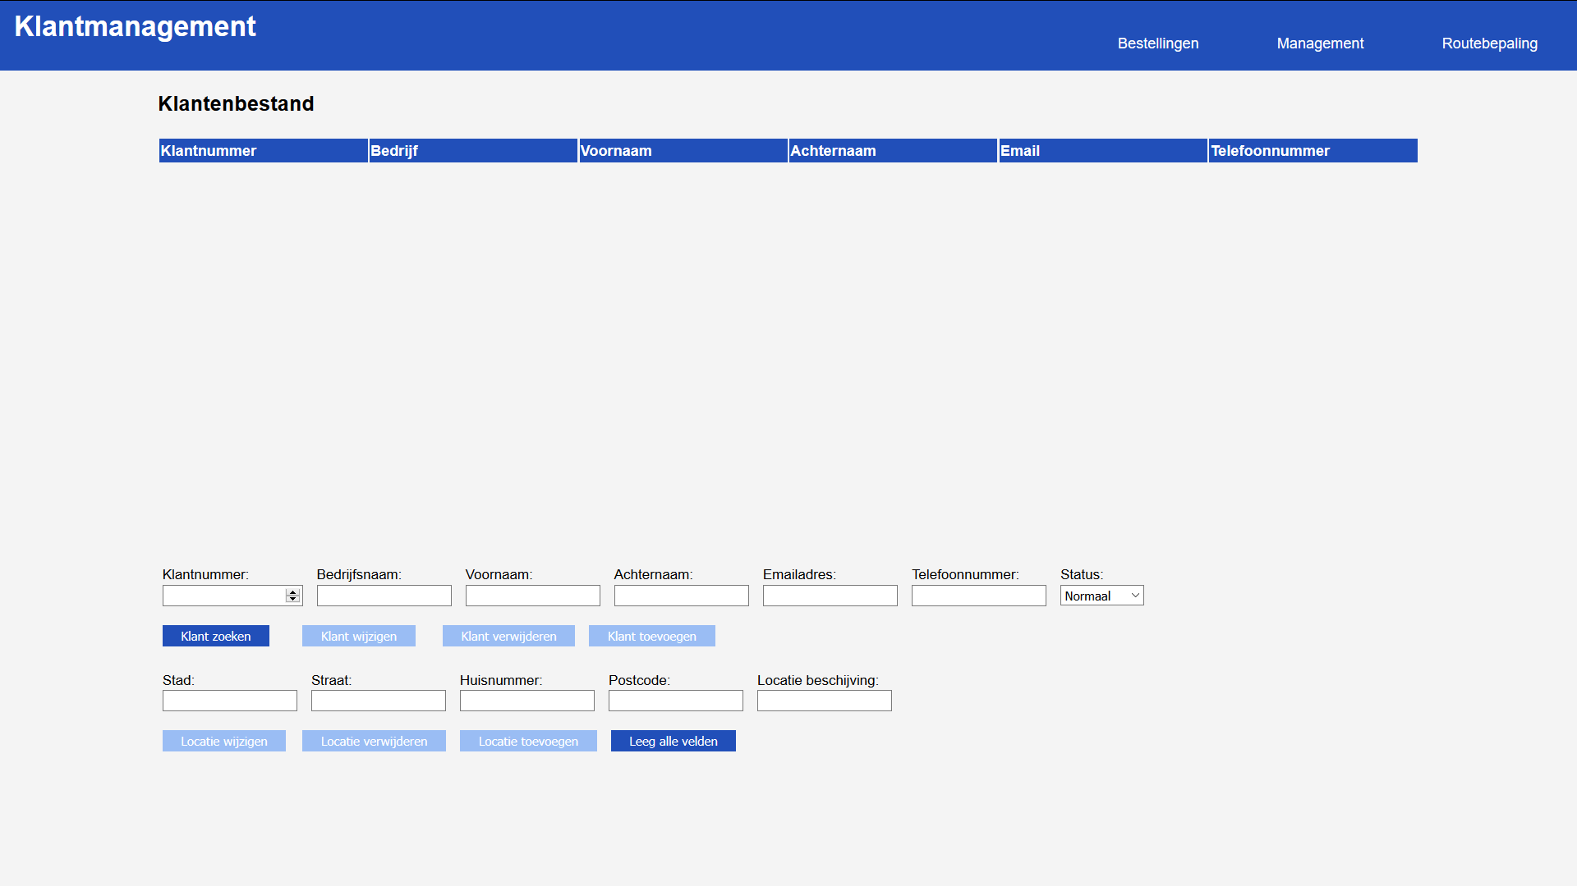

Figuur 9: Klantmanagement interface

In de klant interface kunt u al uw klanten zien van uw huidige klantenbestand. U kunt uw klanten zoeken door in de invul velden verschillende zoekcriteria op te geven en door vervolgens op de knop *Klant* zoeken te klikken. In de tabel klantenbestand verschijnen vervolgens alle klanten die aan alle zoek criteria voldoen. Lege zoekenvelden worden niet mee genomen in uw zoekopdracht. U kunt uw klanten op verschillen manieren zoeken:

* *Klantnummer:* Elke klant heeft een uniek klantnummer. Door te zoeken op deze eigenschap zult u hooguit een klant vinden.
* *Bedrijfsnaam:* Als u zoekt op een bedrijfsnaam worden alle bedrijven weergegeven met uw zoekterm in de naam.
* *Voornaam:* Als u zoekt op voornaam dan worden alle contactpersonen met uw zoekterm in de voornaam weergegeven.
* *Achternaam:* Als u zoekt op achternaam dan worden alle contactpersonen met uw zoekterm in de achternaam weergegeven.
* *Emailadres:* Alle emailadressen die uw zoekterm bevatten worden weergegeven.
* *Telefoonnummer:* Alle nummers die uw zoekterm bevatten worden weergegeven.
* *Status:* Hierin kunt u onderscheidt maken tussen standaard klanten en blacklisted klanten. Alle huidige klanten zijn niet blacklisted en het is ook niet nog niet mogelijk om de status van klanten te wijzigen.

U kunt ook een combinatie van deze zoektermen opgeven. Alleen de klanten die aan alle zoektermen voldoen worden weergegeven in de *Klantenbestand* tabel. Lege velden worden niet meegenomen in de zoekopdracht. Als u geen zoekterm opgeeft worden alle klanten met de status *Normaal* weergegeven. Na een zoekopdracht kunt u alle velden legen door op *Leeg alle velden* te klikken.

## Adressen van klanten inzien

Na een zoekopdracht kunt u een klant highlighten door op zijn rij in de tabel *Klantenbestand* te klikken. Vervolgens worden alle contactpersoon zoekvelden en adresgegevens ingevuld met alle bekende gegevens van deze persoon. Als u nog een zoekopdracht wilt uitvoeren raden wij aan om op de knop *Leeg all velden* te klikken, zodat alle zoekvelden weer leeg zijn.

# Productmanagement

Onder productmanagement kunt u al uw huidge producten inzien. U kunt zoekcriteria opgegeven en na het klikken op de knop *Product zoeken* worden alle producten die voldoen aan deze criteria weergegeven in de *Inventaris* tabel. U kunt op verschillende termen zoeken:

* *Productnummer:* Elk product heeft een uniek productnummer. Dit is een waarde die bestaat uit getallen en cijfers. U kunt een deel van deze waarde invullen en alle matchende resultaten zullen worden weergegeven.
* *Naam:* Elk product met uw zoekcriteria in de naam zal worden weergegeven.
* *Soort:* Elk product heeft nu minstens een soort,­ namelijk *Displays, Keyboards, Laptops, Mouse, Network, Storage* of *Tablets*. Met dit zoekcriteria krijgt u alle producten van dezelfde soort.
* *Warenhuis:* Met deze zoekcriteria beperkt u uw resulaten tot een van uw opslagplaatsen *A,B* of *C.*
* *Compartimentnummer:* Hiermee kunt u zoeken naar een product in een specifiek compartimentnummer.
* *Productstatus:* Hiermee beperkt u uw resulaten tot enkel producten met dezelfde status. De huidige statussen zijn:  *actief, niet actief, tijdelijk niet leverbaar, binnenkort verwacht, verdwijnt binnenkort* en *sale*.

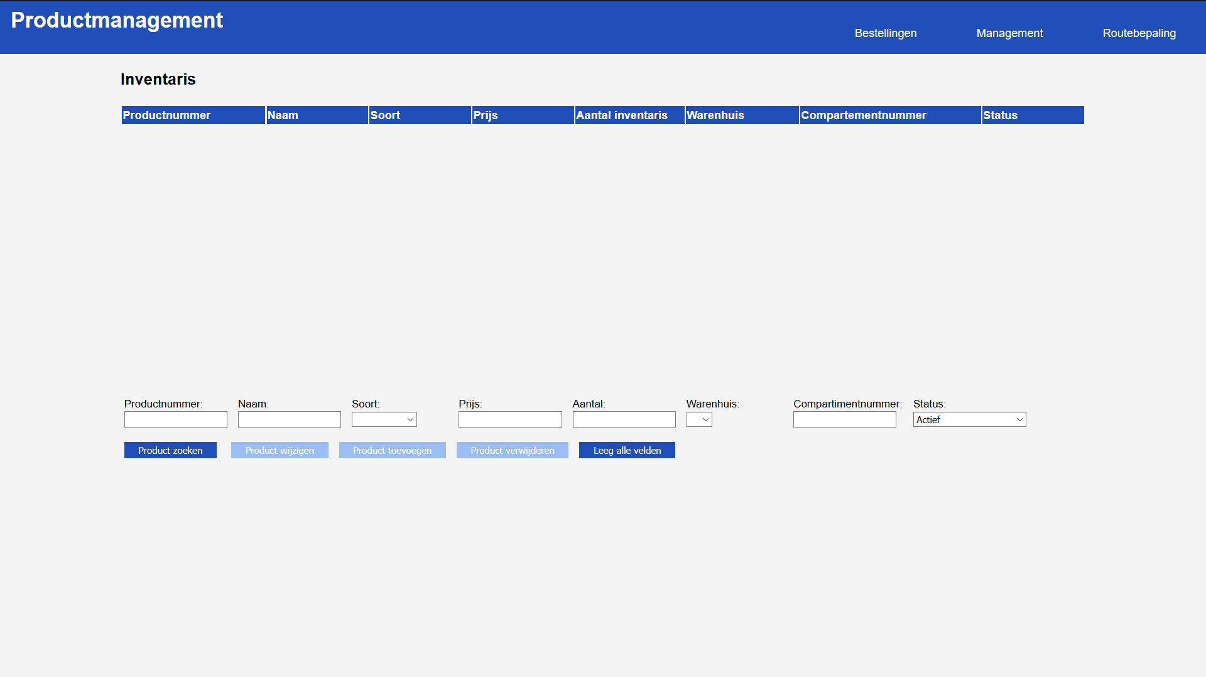

Figuur 10: Productmanagement interface

U kunt ook zoeken op een combinatie van zoektermen. Alleen de producten die voldoen aan alle zoektermen worden weergegeven. Als u geen zoektermen opgeeft krijgt u alle producten met de status actief. Na een zoekopdracht kunt u alle velden legen met de knop *Leeg alle velden*.

# Vrachtwagen management

Onder vrachtwagenmanagement kunt u alle eigen, geleende en benodigde vrachtwagens zien. U kunt zoekcriteria opgegeven en na het klikken op *Vrachtwagens zoeken* worden alle eigen vrachtwagens, geleende vrachtwagens en benodigde vrachtwagens weergegeven die voldoen aan deze criteria weergegeven in de *Vrachtwagens* tabel. U kunt op verschillende termen zoeken:

* *Kenteken:* Hiermee worden alle vrachtwagens die uw zoekterm in het kenteken weergegeven.
* *Chauffeur:* Hiermee worden alle vrachtwagens met de chauffeur die uw zoekterm in de naam of beschrijving heeft.
* *Merk:* Hiermee worden all vrachtwagens weergegeven met uw zoekterm in het merk.
* *Type:* Hiermee worden all vrachtwagens weergegeven met uw zoekterm in de type.
* *Eigenaar:* Hiermee kunt u alle wagens van een eigenaar zien. Op het moment zijn vrachtwagens van Snel Transport of zijn genoteerd als extra vrachtwagens die geen eigenaar hebben.
* *Beschikbaar vanaf:* Hiermee selecteerd u alleen de vrachtwagens die beschikbaar zijn vanaf de gegeven datum.
* *Niet beschikbaar vanaf:* Hiermee selecteerd u alleen de vrachtwagens die beschikbaar zijn tot de gegeven datum.

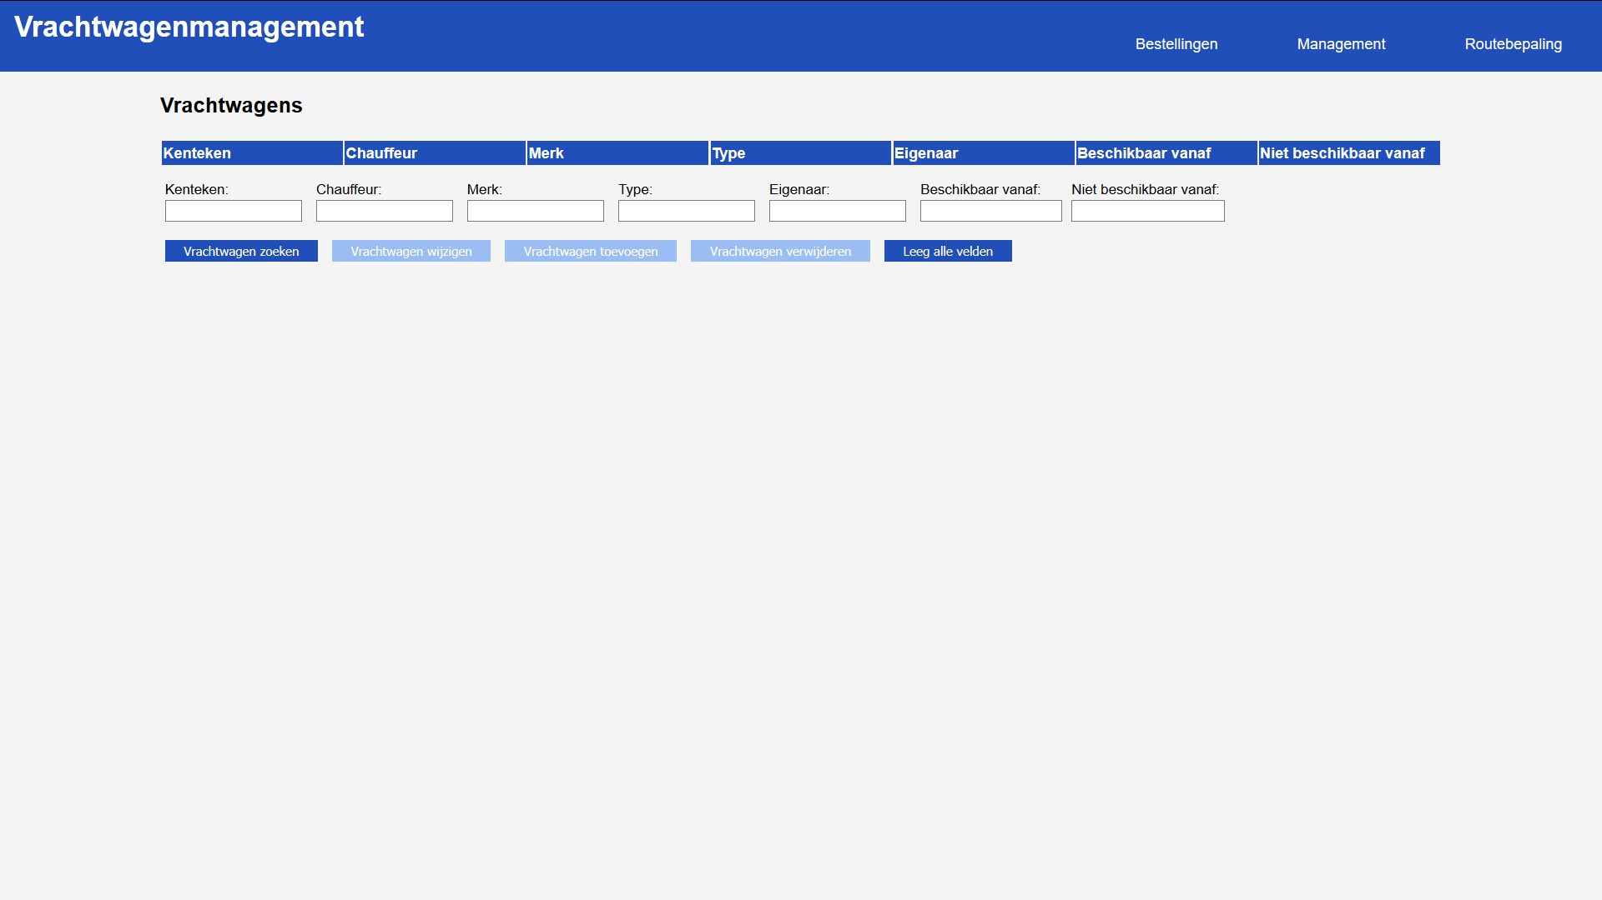

Figuur 11: Vrachtwagenmanagement

U kunt ook zoeken op een combinatie van zoektermen. Alleen de vrachtwagens die voldoen aan alle zoektermen worden weergegeven. Als u geen zoektermen opgeeft krijgt u alle vrachtwagens. Na een zoekopdracht kunt u alle velden legen met de knop *Leeg alle velden*.

# Routebepaling

## De interface

Onder *Routebepaling* kunt u routes laten herbereken en berekende routes inzien per datum. Hiervoor moet u eerst een datum selecteren waarop de bestellingen geleverd gaan worden. Als er routes bereken zijn verschijnt er een dropdown menu waar u alle vrachtwagens die nodig zijn voor die dag kunt inzien. Door een vrachtwagen te selecteren in het menu wordt de route weergegeven op de kaart links en verschijnt in het rechter scherm de totale reistijd, de tijd die nodig is met laden en de punten waar de vrachtwagens langsgaat. Het kan zijn dat een route niet geupdate is of dat er geen routes bekend zijn voor een dag. Dit kan komen omdat er bestellingen zijn toegevoegd of bestellingen zijn verwijderd. Het is daarom aangeraden om de route zo kort mogelijk voor vertrek te herbereken. Dit kan door op de knop *Herbereken routes* te klikken. Hierdoor worden alle route voor de geselecteerde dag opnieuw berekend om zo de route te verdelen over zo min mogelijk vrachtwagens en dat deze vrachtwagens zou kort mogelijk onderweg zijn.

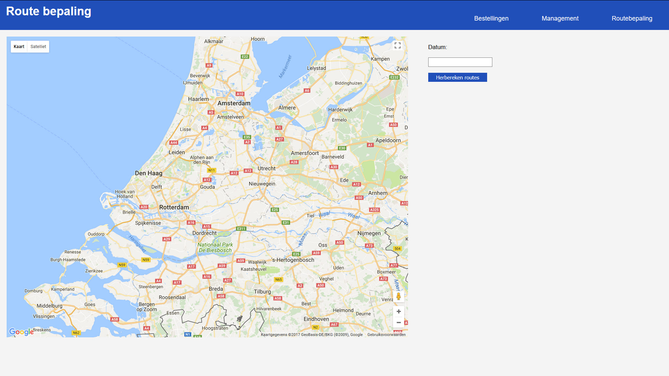

Figuur 12: Routebepaling interface

## Het routebepaling algoritme

De software verdeelt de route als volgt:

1. Eerst wordt de kortste route berekend door alle bestemmingen. Dit is bekend als het Traveling Salesman Probleme en heeft nu nog geen snelle oplossing, waardoor de berekening lang duren. Voor meerdere bestemmingen. Dit programma probeert alle combinaties van routes uit en geeft zo de snelste route voor een vrachtwagen.
2. Als de route langer dan 8 uur bedraagt dan moet deze verdeeld worden over meerdere vrachtwagens. Dit wordt gedaan door op een willekeurigpunt te beginnen en net zolang de optimale route te rijden totdat de vrachtwagen nog net kan terugkomen.
3. De volgende wagen vertrekt vanaf het volgende punt en rijdt tot 8 uur gereden zijn of tot alle punten bezocht zijn. Dit wordt herhaald met meer vrachtwagens tot alle punten bezocht zijn.
4. Om te kijken of de route nog sneller gereden kan worden wordt stap 2 herhaald, startende vanaf het volgende punt.
5. De oplossing optimaliseerd voornamelijk in aantal benodigde vrachtwagens en daarna in een zo kort mogelijke reistijd.